


《计算机组成原理》
课程实验报告

姓名：
学院：信息学院
系：
专业：
学号：

第六次实验 带中断的控制器实验
- 实验环境
  - MIPS32汇编器
  - Logisim软件

- 实验内容
  - 验证试验
    - 支持中断的单总线结构 MIPS 处理器（硬布线控制器）
- 编写含有中断服务程序的冒泡法降序排序程序（只能使用5+1条指令：lw、sw、beq、slt、addi、eret）
- 在MIPS汇编器上进行汇编，得到机器码，并添加：v2.0 raw，220*0，118*0，118*0，118*0；
- 在支持中断控制的单总线结构 MIPS 处理器数据通路上运行含有中断服务程序的冒泡法降序排序程序

    - 支持中断的单总线结构 MIPS 处理器（微程序控制器）
- 在支持中断控制的单总线结构 MIPS 处理器数据通路上运行含有中断服务程序的冒泡法降序排序程序
- 运行“升序排序程序”，在程序的运行过程中，按IRQ0、IRQ1、IRQ2、IRQ3键，发出中断请求信号，并观察实验结果。
- 分析电路

  - 设计实验
支持中断的单总线结构 MIPS 处理器（微程序控制器，增加了add指令）
- 请在实验五完成的“单总线结构 MIPS 处理器（微程序控制器，6条指令，增加了add指令）数据通路”上增加支持中断控制的功能，使其能支持4个中断源
- 编写含有4个中断服务程序的累加和程序（使用6+1条指令：lw、sw、beq、slt、addi、add、eret）
- 在MIPS汇编器上进行汇编，得到机器码，并添加相关的内容，使4个中断服务程序的起始地址分别为：
- 在支持中断控制的单总线结构 MIPS 处理器数据通路（微程序控制器+6条指令）上运行含有中断服务程序的累加和程序，并测试4个中断请求
- 在支持中断控制的单总线结构 MIPS 处理器数据通路（微程序控制器+6条指令）上运行含有中断服务程序的程序的冒泡法排序程序、计算费波那契数列程序，并测试4个中断请求
  - 实验提交
    - 实验报告命名方式：例如：30620192203840+孙明策-6.pdf
    - 实验内容2.2中，Logisim设计文件请单独提供，Logisim设计文件的命名方式：例如：30620192203840+孙明策-6.circ
    - 实验报告上传路径：
请将所有实验相关文件打包至 .zip等压缩包，命名：学号+姓名-6.Zip.
    - 计组（1）（2）请上传至曾文华老师对应FTP路径：
    - 卓越班请上传至下述路径：
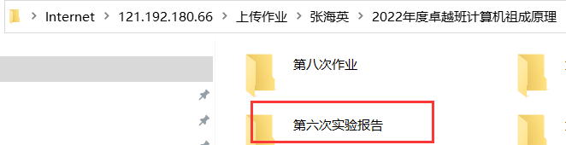

- 实验提交时间： 实验结束后2周内（6月9日晚上24点前）提交实验报告
（Word/pdf文档），同时提交相应的设计文件和程序

